**暨南大学本科实验报告专用纸**

课程名称 计算机网络实验 成绩评定

实验项目名称 OSPF路由协议配置 指导教师 潘冰

实验项目编号 9 实验项目类型 验证型 实验地点计算机网络实验室

学生姓名 袁霖 学号 2019051099

学院 智能科学与工程学院/人工智能产业学院 系 专业 信息安全

实验时间 2021 年 11 月 30 日 上 午～ 11 月 30 日 上 午

1. **实验目的**

加深对OSPF路由协议工作原理的理解，掌握在路由器（或三层交换机）上配置OSPF的过程

1. **实验内容**

* 多区域的划分。
* 配置路由器的OSPF协议。
* 观察路由表信息。测试网络的连通性。

1. **实验步骤（过程、结果截图）**
2. **接线：将两台配置路由信息的主机接主，将另外两台用于测试的主机接分，接分的两台主机的线需要分别与Router A与Router B的GigabitEthernet 0/1端口相连，否则配置不了IP地址。**
3. **第一步：登录到路由器**

**本次实验选择的路由器是R1,R2，并将它们当做Router A和Router B**

1. **第二步：在路由器RouterA上配置路由器接口的IP地址**

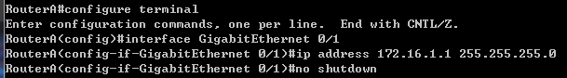

1. **第三步：在路由器RouterA上配置路由器串行口IP地址和时钟频率**

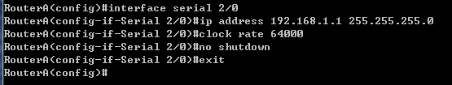

1. **第四步：显示路由器RouterA的接口配置信息**

**可以看到Router A的Serial 2/0端口和GigabitEthernet 0/1端口被成功打开，并被配置好了正确的IP地址**

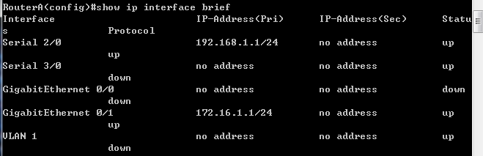

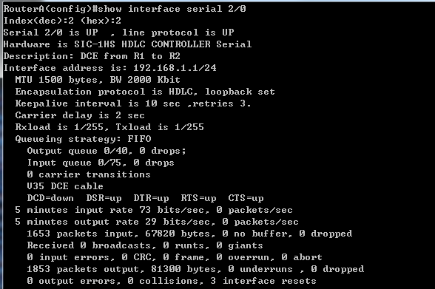

1. **第五步：在路由器RouterA上配置OSPF动态路由**

**可以看到，在本次试验中，将主干区域取名为area 0，将分支区域取名为area 1，并将网段192.168.1.0分配到主干区域area 0中，将网段172.16.1.0分配到分支区域area 1中，故本次实验将Router A路由器作为了主干路由器及区域边界路由器。**

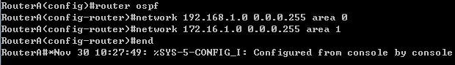

1. **第六步：在路由器RouterB上配置接口IP地址**

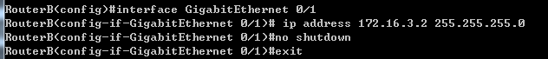

1. **第七步：在路由器RouterB上配置串口上的IP地址**

**可以看到，本次实验为Router B的Serial 2/0端口分配的IP地址与之前给GigabitEthernet 0/0端口分配的IP地址产生了冲突，我们通过查看路由器各端口的IP地址配置信息来查看具体的冲突情况。**

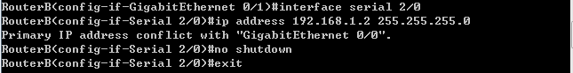

**可以看到，本次实验给Serial 2/0端口分配的IP地址的网段为192.168.1.0，而给GigabitEthernet 0/0端口分配的IP地址的网段也为192.168.1.0，产生了冲突，需要将GigabitEthernet 0/0端口对应的IP地址删掉。**

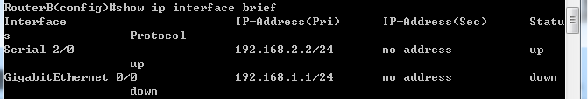

**本次实验利用no ip address命令删除了GigabitEthernet 0/0端口对应的IP地址，由于命令过长，在RCMS页面中替换为了$符号。再次重新为Serial 2/0端口分配IP地址就不再显示冲突了。**

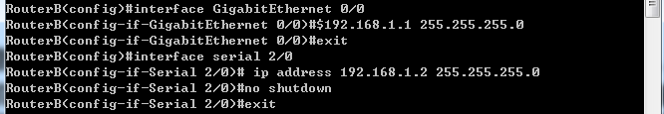

**再次查看Router B中各端口的IP地址分配情况，看到GigabitEthernet 0/0端口对应的IP地址已经被成功删除，并且端口Serial 2/0及GigabitEthernet 0/1端口的IP地址分配情况正确。**

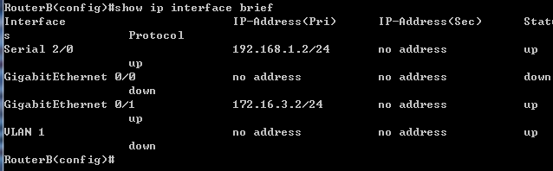

1. **第八步：在路由器RouterB上配置OSPF协议**

**可以看到，在本次试验中，将主干区域取名为area 0，将分支区域取名为area 2，并将网段192.168.1.0分配到主干区域area 0中，将网段172.16.3.0分配到分支区域area 2中，故本次实验将Router B路由器作为了主干路由器及区域边界路由器。**

**即，本次实验配置了2个分支区域area 1，area 2，分别将Router A和Router B的GigabitEthernet 0/1端口分配到两个分支区域中，使得Router A与Router B两个路由器成为了area 1与area 2的区域边界路由器。再将Router A和Router B的Serial 2/0端口分配到主干区域area 0中，又使得Router A与Router B两个路由器成为了area 0的主干路由器。**

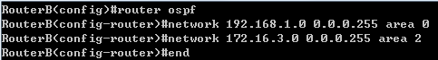

1. **第九步：验证RouterB上的路由（以RouterB为例）**

**以下为Router B的全部配置信息。可以看到Router B中各端口被分配到的IP地址、子网掩码以及在路由器中配置好的OSPF协议（各网段属于哪一个区域）。**

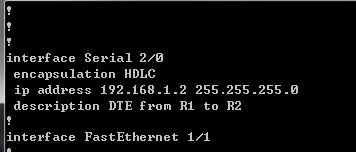

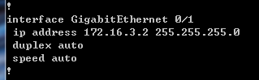

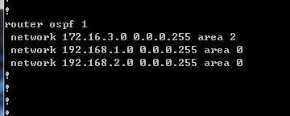

**通过查看Router B的路由表信息，可以看到Router B上多了一条OSPF协议的路由信息，它表示当网段172.16.1.0/24中的信息会通过Serial 2/0端口（IP地址为192.168.1.1）转发到网段192.168.1.0所对应的区域。**

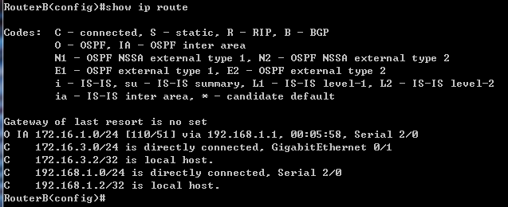

1. **第十步：测试主机之间的连通性，检测路由表的正确性**

**可以看到，在两台路由器配置好相应的IP地址、子网掩码及默认网关后，它们就被分配到了OSPF协议所划分的不同区域中，在OSPF协议配置好后，就可以互相进行通信。**

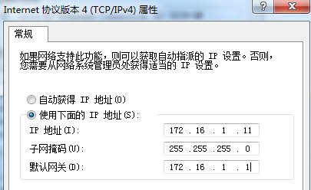

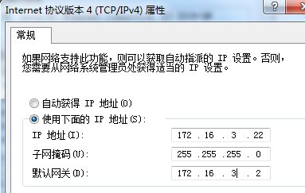

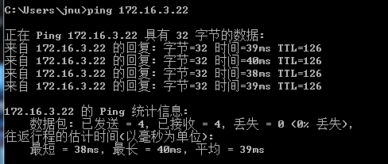



**我们在RouterA，RouterB配置OSPF协议之前测试了路由器两端主机的连通性，由下图所示：可见此时两台主机都没有对方的路由信息，故无法ping通。**

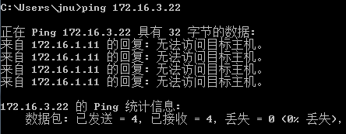

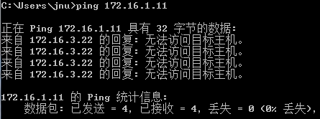

1. **总结**

**在接测试主机的线时，需要将两台主机分别连接到两台路由器的GigabitEthernet 0/1端口中，即需要将它们连接到网络中，否则无法配置IP地址。**

**当一台路由器中的多个端口产生IP地址冲突时，需要删除多余的IP地址，命令为no ip address。**

**与RIP协议不同，在配置OSPF协议时需要在一个自治系统中划分若干个区域，不同分支区域中的主机之间如果需要通信，则需要通过主干区域的主干路由器进行转发。虽然OSPF协议增加了网络结构的复杂度，但是它提高了更新过程的收敛速度。**

**暨南大学本科实验报告专用纸(附页)**